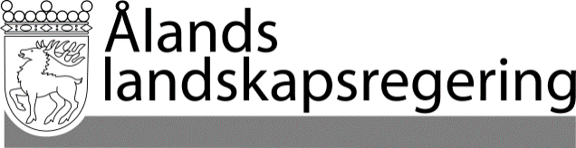
Dokumentnamn Nr Sidnr
162 F1 1 (1)

Datum Dnr
1.11.2018 ÅLR 2018/7507

Ålands Lagting

Hänvisning

Kontaktperson

Ärende
FÖRSLAG TILL BUDGET FÖR ÅR 2019

För att behandlas i den ordning lagtingsordningen föreskriver översänds härmed landskapsregeringens budgetförslag nr 1/2018-2019 med förslag till budget för år 2019.

L a n t r å d Katrin Sjögren

Minister Mats Perämaa

Bilaga: Budgetförslag för år 2019 i pdf

